近年中央政府推動重要產業轉型升級方案執行情形之探討
一、近年我國經濟及製造業發展概況
依據主計總處111年5月所發布國民所得統計，110年度國內生產毛額(GDP)已逾21兆元，經濟成長率6.57%，均創近10年新高(詳圖2-1-1)；惟對國內經濟預測，評估雖各國逐漸放寬防疫管制及開放跨境旅遊，有助全球經濟復甦，惟俄烏戰事衝擊國際能源及原物料市場，各國因應通膨之升息造成金融市場震盪，加上中國封控措施為全球供應鏈秩序再添變數等，爰將111年國內經濟成長預測下修為3.91%。茲就近年各產業帶動國家經濟發展情形，彙整說明如下：

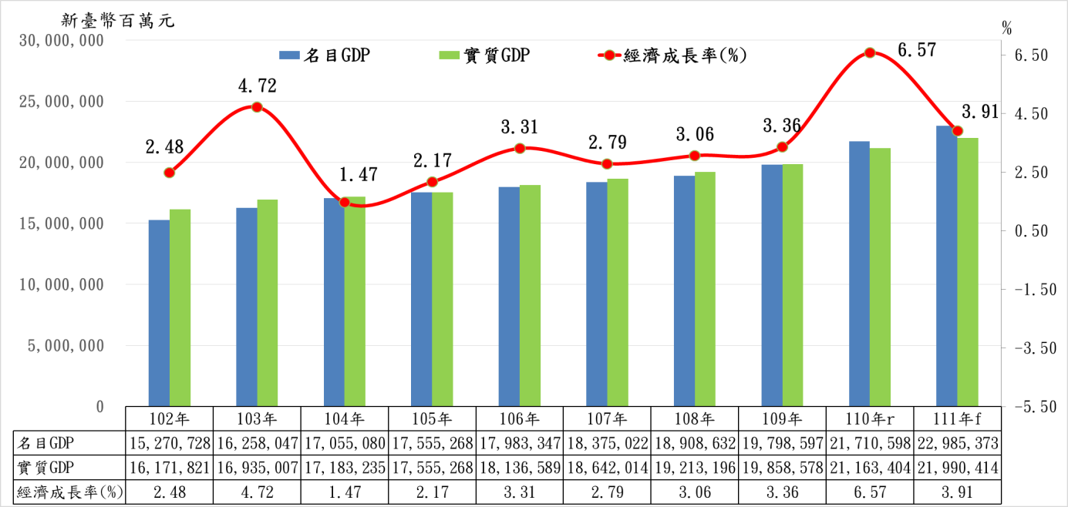
圖2-1-1 近10年度國內生產毛額及經濟成長率

說 明：表列實質GDP以105年為參考年之連鎖值。
資料來源：主計總處網站/國民所得統計(111年為111年5月預測值)。
(一)製造業為近年國內經濟成長之重要引擎
比較105至110年我國經濟成長率及各業貢獻度(詳表2-1-1)，110年製造業占國內GDP 32.85%，近5年來最高，另109及110年我國經濟成長率3.36%及6.57%，製造業分別貢獻2.30及4.48個百分點，係近2年帶動國內經濟成長之重要引擎。
表2-1-1 105至110年度我國經濟成長率及GDP依各產業分
單位：%；百分點
年度 | 經濟成長率 | 對經濟成長貢獻 |  |  |  | 占名目GDP比率
年度 | 經濟成長率 | 農林漁牧業 | 工業 |  | 服務業 | 農林漁牧業 | 工業 |  | 服務業
年度 | 經濟成長率 | 農林漁牧業 |  | 製造業 | 服務業 | 農林漁牧業 |  | 製造業 | 服務業
105 | 2.17 | -0.17 | 1.36 | 1.28 | 0.82 | 1.87 | 36.87 | 32.22 | 61.27
106 | 3.31 | 0.15 | 1.76 | 1.76 | 1.77 | 1.82 | 36.83 | 32.53 | 61.35
107 | 2.79 | 0.08 | 0.94 | 0.85 | 1.83 | 1.69 | 36.31 | 32.13 | 62.00
108 | 3.06 | -0.02 | 0.51 | 0.35 | 2.23 | 1.68 | 35.46 | 30.96 | 62.86
109 | 3.36 | -0.03 | 2.49 | 2.30 | 0.77 | 1.59 | 37.12 | 32.07 | 61.29
110 | 6.57 | -0.06 | 4.79 | 4.48 | 1.89 | 1.49 | 37.92 | 32.85 | 60.59
資料來源：主計總處網站/國民所得統計(本表不含統計差異)。
(二)110年度製造業生產指數、產值及營業收入均創近5年新高
彙整105至110年度我國製造業生產指數、產值及營業收入(詳表2-1-2)，生產指數逐年成長，產值及營業收入除105、108及109年度分別因全球景氣減弱、美中貿易衝突及Covid-19疫情影響呈衰退外，其餘年度尚呈成長；另110年度因全球疫後景氣漸復甦成長，遠距商機需求延續，創新科技應用與數位轉型加速推展等，我國製造業生產指數133.86(年增率14.26%)、生產價值16.08兆元(年增率26.31%)及營業收入32.8兆元(年增率19.31%)，均創歷年新高。
表2-1-2 105至110年度我國製造業生產指數、產值及營業收入概況
單位：新臺幣億元；%
年度 | 生產指數(105年=100) |  | 生產價值 |  | 營業收入(含海外生產收入)
年度 | 指數 | 年增率 | 金額 | 年增率 | 金額 | 年增率
105 | 100.00 | 1.91 | 124,116 | -4.60 | 262,054 | -3.33
106 | 105.27 | 5.27 | 131,840 | 6.22 | 274,768 | 4.85
107 | 109.41 | 3.93 | 140,391 | 6.49 | 285,662 | 3.96
108 | 108.92 | -0.45 | 132,195 | -5.84 | 274,828 | -3.79
109 | 117.15 | 7.56 | 127,272 | -3.72 | 274,874 | 0.02
110 | 133.86 | 14.26 | 160,756 | 26.31 | 327,951 | 19.31
資料來源：經濟部統計處110年工業統計年報、製造業投資及營運統計。
(三)近5年度製造業受僱員工人數逐年增加，電子零組件居首，電腦、電子產品及光學品製造業增幅最大
105至110年度我國製造業受僱員工數逐年增加(詳表2-1-3)，110年度達285.9萬人，占整體工業及服務業813萬人之35%，其中以「電子零組件」居首，110年度從業人員達64.3萬人，約占製造業22.49%，另「電腦、電子產品及光學品」110較105年度增加1.6萬人、增加比率7.37%，係近5年增幅最大行業，遠逾製造業平均增幅3.29%。
表2-1-3 近年我國製造業受僱員工人數 單位：千人；%
年度 |  | 105 | 106 | 107 | 108 | 109 | 110 | 110較105年度
 |  |  |  |  |  |  |  | 增減數 | 增幅
製造業 |  | 2,768 | 2,810 | 2,845 | 2,855 | 2,841 | 2,859 | 91 | 3.29
前5大行業 | 1.電子零組件 | 612 | 622 | 632 | 628 | 630 | 643 | 31 | 5.07
前5大行業 | 2.金屬製品 | 334 | 338 | 342 | 344 | 346 | 351 | 17 | 5.09
前5大行業 | 3.機械設備 | 227 | 234 | 239 | 241 | 235 | 235 | 8 | 3.52
前5大行業 | 4.電腦、電子產品及光學品 | 217 | 220 | 220 | 225 | 229 | 233 | 16 | 7.37
前5大行業 | 5.塑膠製品 | 136 | 138 | 139 | 140 | 139 | 137 | 1 | 0.74
說 明：表列產業為受僱員工人數前5大行業。
資料來源：行政院主計總處「薪資與生產力統計」。

